Azure DevOps

Azure Boards -> como organizar e fluxo de trabalho(Kaban). Azure Repos(Gerenciamento de Código Fonte). Azure Pipelines (Automatizar Processos). Azure Test Plans. Azure Artifacts (Gerencir os pacotes npm, nugets).

Ciclo de vida dos projetos de uma organização.

# 1 - Introdução

Dev.azure.com -> Acessar

Criar uma organização e depois os projetos

Escolher o pais onde vai provisionar os dados.

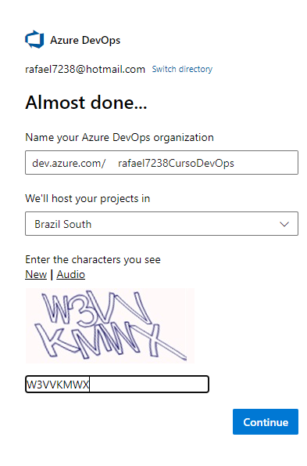

Criar um projeto

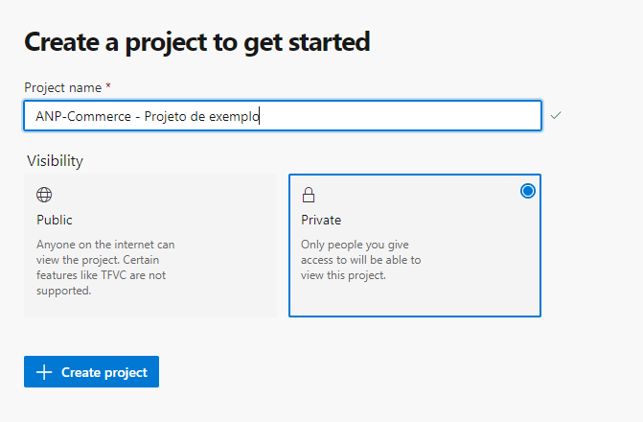

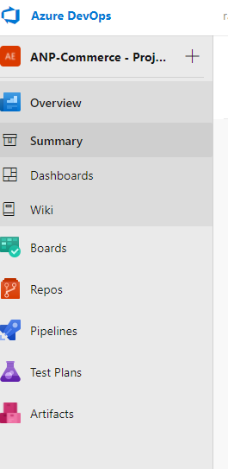

Azure Boards -> Processos de gestão de tarefas. Kaban, CMMI

Azure Repos -> Gestão do código fonte. Versionar, criar breaches. Aplicar políticas de breanches.

Azure Pipelines -> Fazer a parte de build e release das aplicações. Executar testes. Executar a qualidade do código, com Sonar.

Azure Test Plans -> Entregar ferramentas para testes manuais.

Artifacts -> Gestão dos pacotes. Posso criar um pacote e compartilhar com a minha organização .Ex: Nuget, Npm.

**Azure DevOps Services** e **Azure DevOps Server**.

Services -> Na nuvem

Server -> Serviços do Azure DevOps local. Usar máquina da empresa.

Licenças

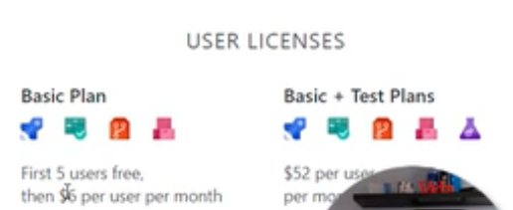

# 2 - Configuração de Conta

## Padrão da URL de Acesso

<https://dev.azure.com/rafael7238CursoDevOps/>

## Proprietários da Conta

Sempre melhor ser uma Conta da Organização, caso a peço saia da empresa, não ter problema.

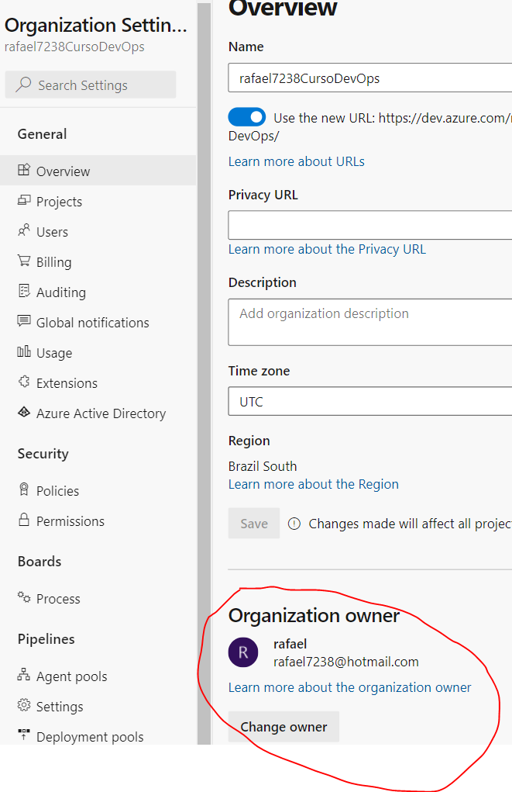

Vai buscar um usuário de serviço atrelado ao Azure Active Directory para ser o proprietário.

## Renomeando e Excluindo Projetos

Quando excluímos um projeto, ele fica na lixeira por 4 semanas para poder recuperar.

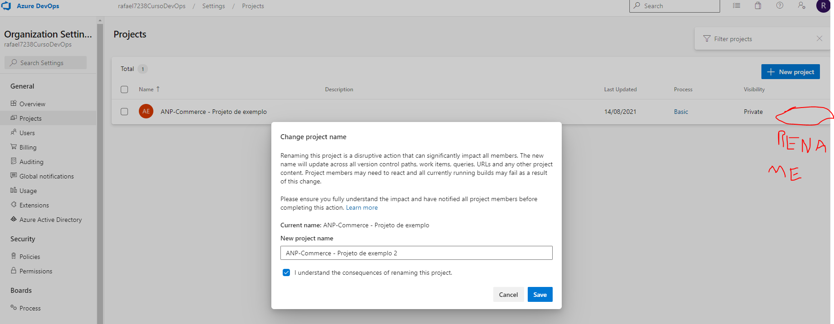

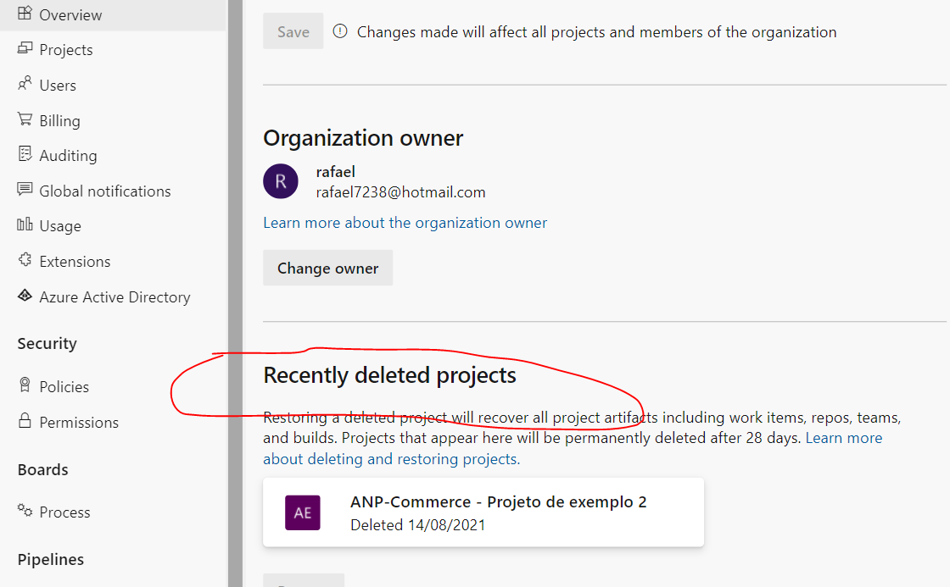

Voltar um projeto Excluído

## Políticas de Segurança

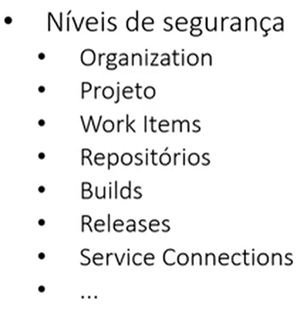

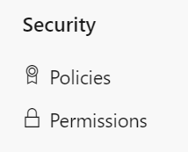

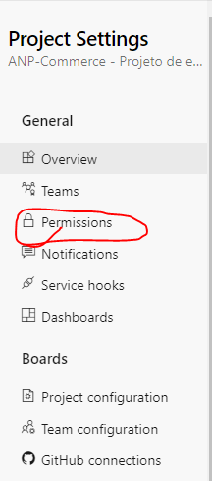

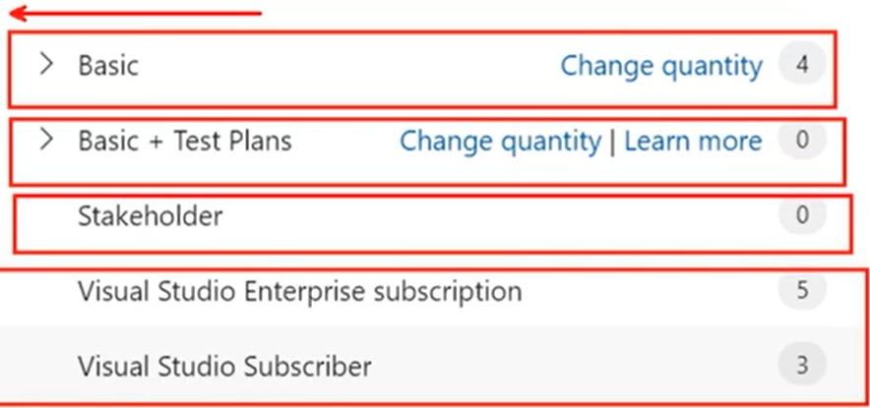

Stakeholder -> Serve para apenas leitura

## Gerenciamento de Usuários

Associação dos grupos de usuários aos papéis desempenhados durante o processo de desenvolvimento.

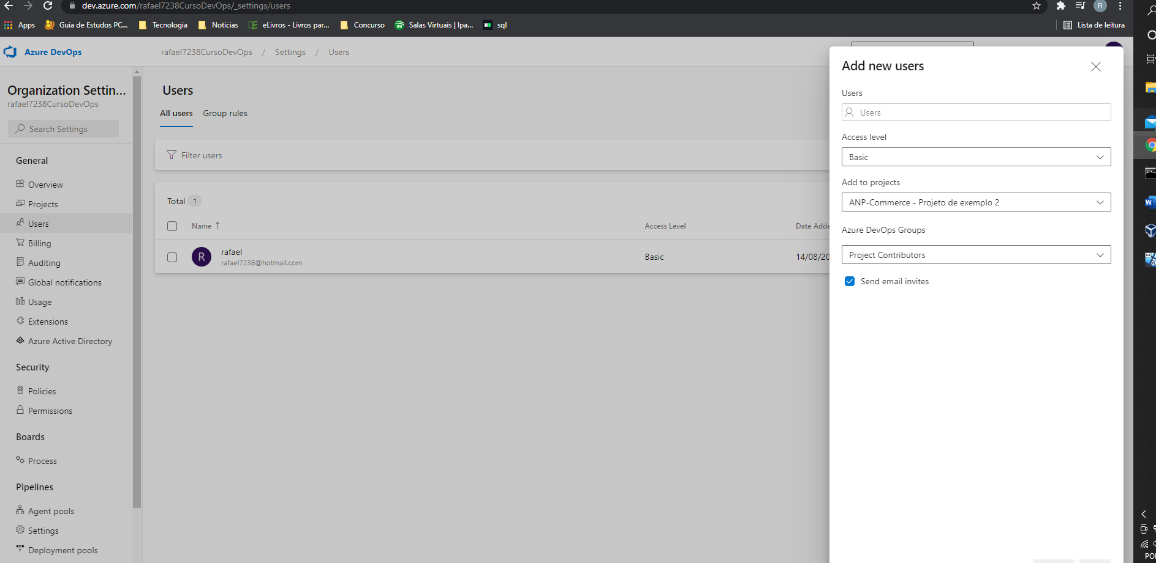

## Extensões (Marketplace)

Az devops cli

Rest api

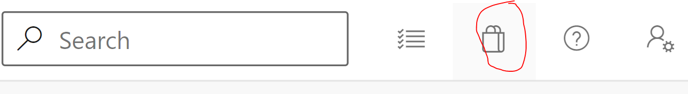

3 – ChatOps

Aplicabilidade do ChatBot com os conceitos de DevOps.

Respostas rápidas de feedback das ferramentas.

Monitorando o processo de desenvolvimento, traga insigts disso para o time.

Criar um chat de monitoramento. Caso ocorra um evento, enviar alguma mensagem.

Azure DevOps e Teams

No Teams, é possível inserir o Azure Boards, Azure Repois e Ripelines.

Criar um Work Item por meio de um comentário no Teams

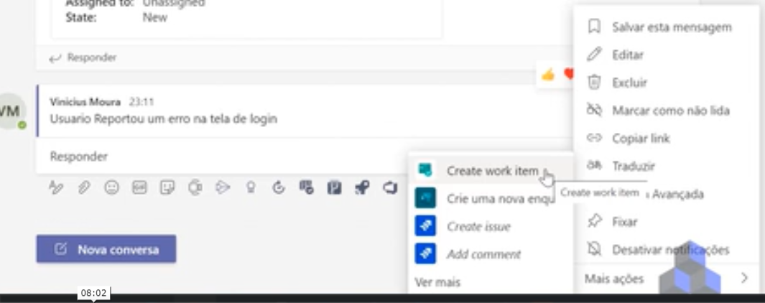

Linha de comando dentro do TEams

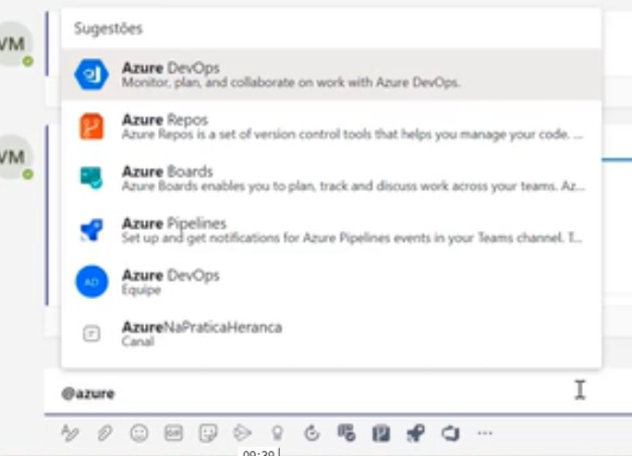

# 4 – Configuração Pessoal

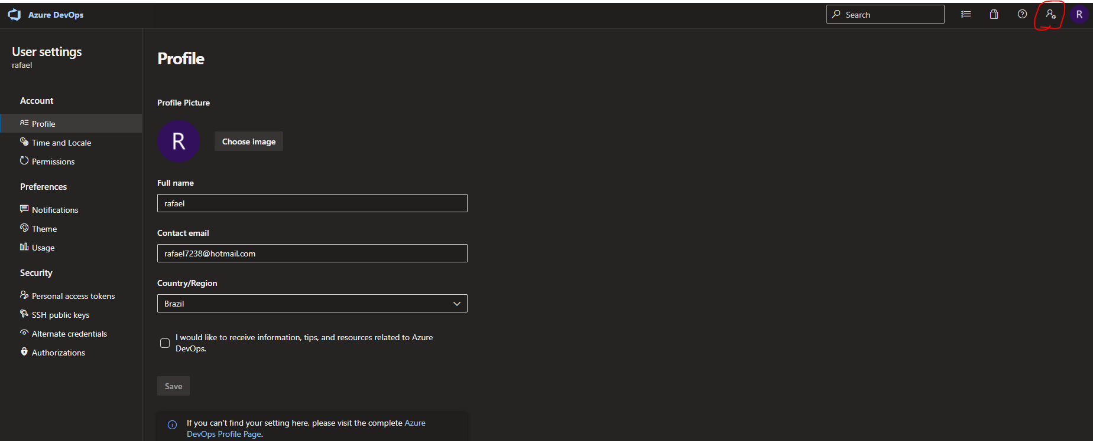

# 5 – Configuração de Team Project

## Tipos de Processos e Criação de Team Projects

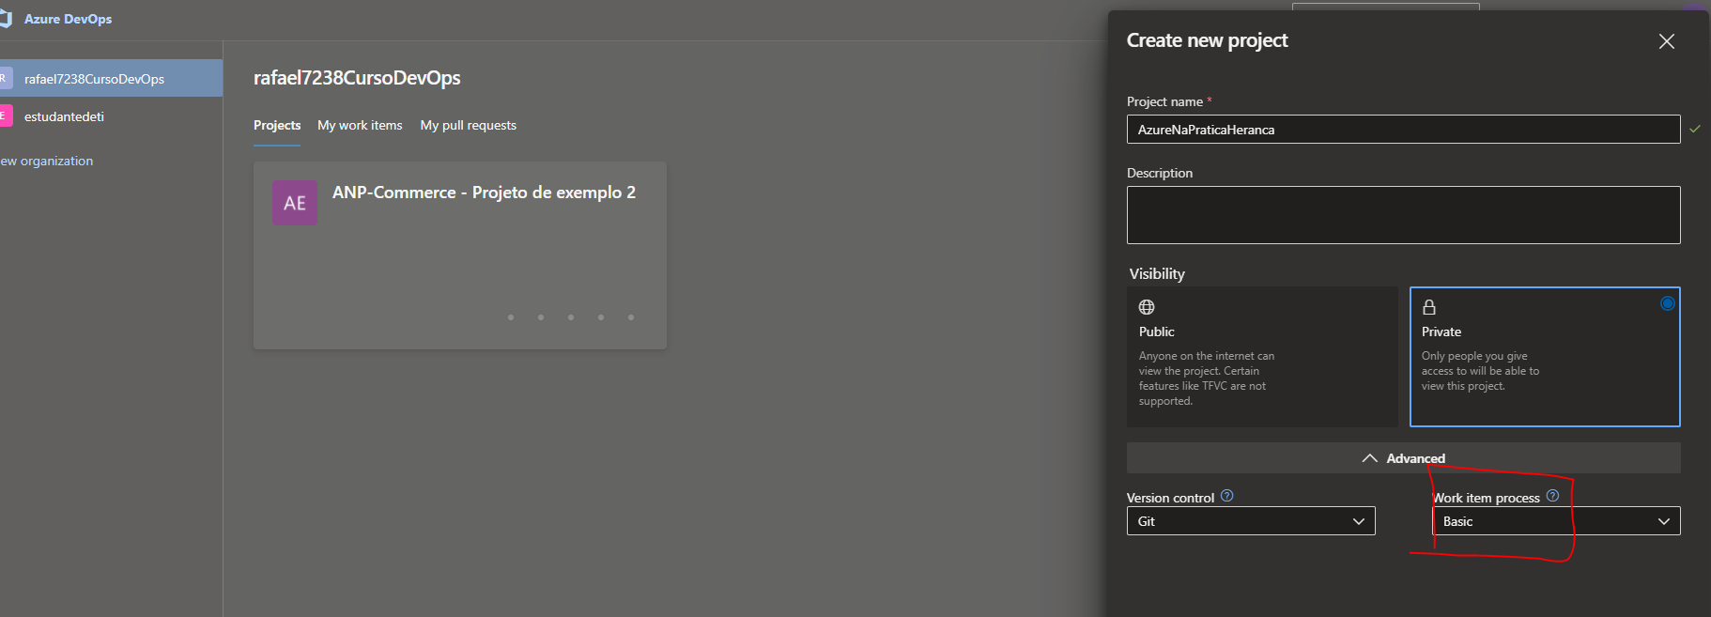

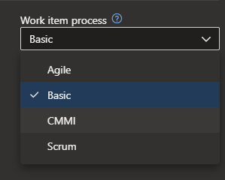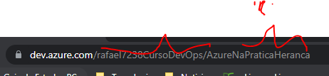

Criando um Processos herdado de outro que é default.

Nível de Organização os Processos

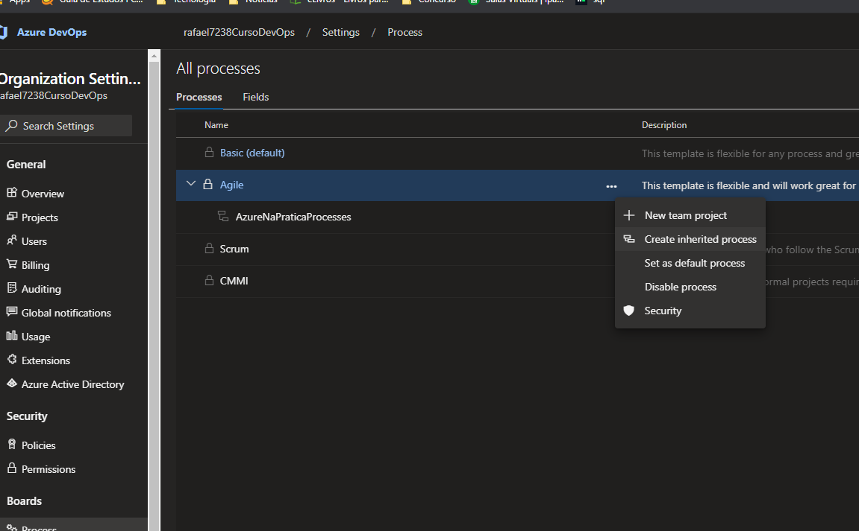

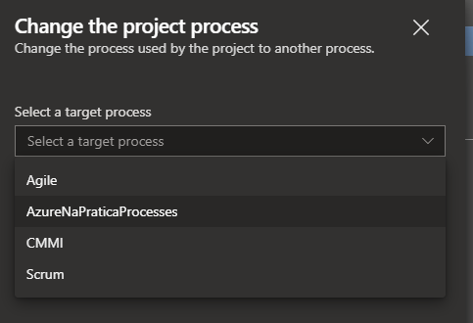

Criar um Novo Time

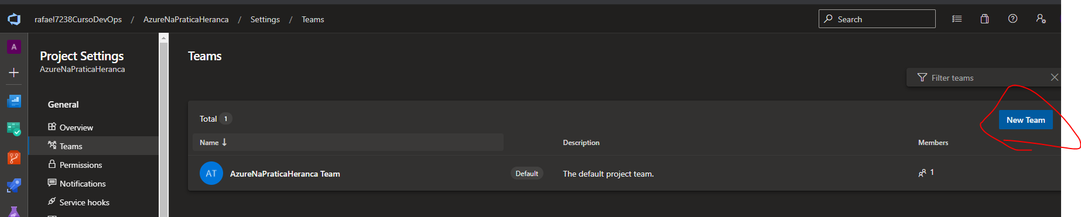

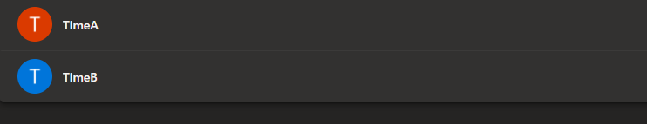

6 -

7 -

8 -

9 -

10 -